UTICAJ ATMOSFERILIJA NA KAMEN
I ZAŠTITA KAMENA

Uvod

Glavni sastojci vazduha su azot i kiseonik. Ugljen dioksid, manje količine oksida sumpora i azota, vodena para, prašina i nesagoreli ostaci raznih goriva takođe su prisutni u vazduhu u manjoj ili većoj meri, zavisno od sredine. Atmosferska voda sadrži sve što sadrži i vazduh, dok ostale vode pored toga sadrže i rastvorene minerale tla. Voda je univerzalni rastvarač, što znači da rastvara sve materijale. Kada se kaže da je neki materijal nerastvoran u vodi misli se da je taj materijal u jako maloj meri rastvoran u vodi.

Voda i vazduh kao prirodni agensi

Mehanizam rastvaranja kamena

Hemijski gledano voda je polarna supstanca. Molekul vode je dipol, odnosno krajevi molekula vode na kojima se nalaze atomi vodonika nose parcijalno pozitivno naelektrisanje, dok je atom kiseonika parcijalno negativno naelektrisan.

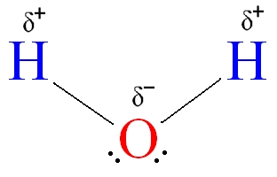

Kristalna rešetka minerala takođe poseduje pozitivno i negativano naelektrisane delove. Prilikom kontakta minerala i vode dolazi do elektrostatičkog privlačenja: voda se svojim pozitivnim delovima „vezuje” za negativno naelektrisane delove minerala, dok se negativno naelektrisani delovi molekula vode ≈vezuju” za pozitivno naelektrisane delove minerala. Na ovaj način molekuli vode „čupaju” molekule minerala iz njihove kristalne rešetke.
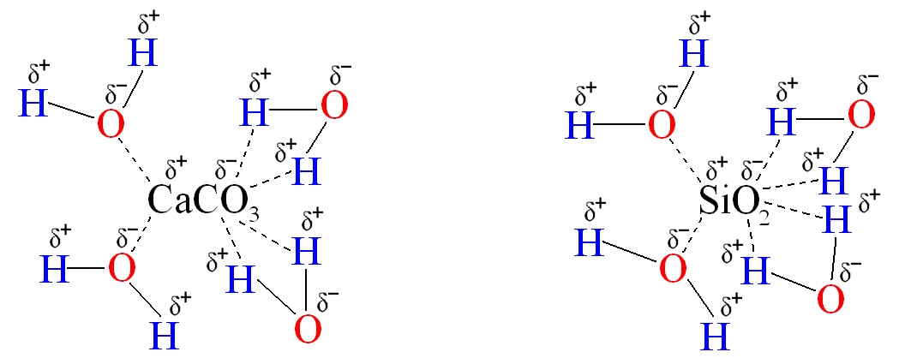

Ovaj proces naziva se rastvaranje.
Prisustvo elektrolita rastvorenih u vodi umnogome utiče na brzinu rastvaranja kamena. Elektroliti rastvoreni u vodi potiču od kiselina i baza, koje hemijski menjaju kamen, ili od soli što predstavlja najčešći slučaj. Natrijum hlorid (NaCl) ili kuhinjska so, koja se koristi za posipanje ulica, u vodenom rastvoru na kamen deluje znatno izraženije nego čista voda. Kuhinjska so rastvorena u vodi potpuno disosuje na pozitivno naelektrisane natrijumove jone (Na+) i negativno naelektrisane hloridne (Cl–) jone. Slično molekulima vode pozitivni joni disosovane soli „vezuju” se za negativne delove minerala kamena, dok se negativni joni soli „vezuju” se za pozitivne delove minerala kamena. Zajedno sa molekulima vode joni soli „čupaju” molekule minerala iz njihove kristalne rešetke. Uprošćen mehanizam rastvaranja kamena može da se predstavi na sledeći način:

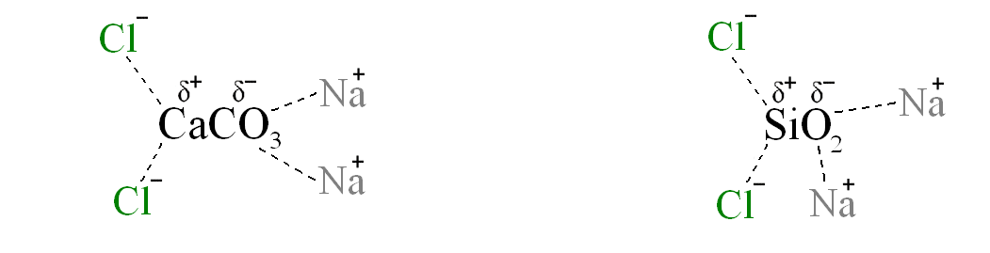

Pomenute interakcije dešavaju se u prisustvu vode i daleko su jače od predhodno opisanih interakcija čiste vode i minerala kamena. Uticaju soli najviše su podložni graniti.
Oštećenja na kamenu najčešće se nalaze na delovima objekta pri zemlji koji su najviše izloženi dejstvu soli.

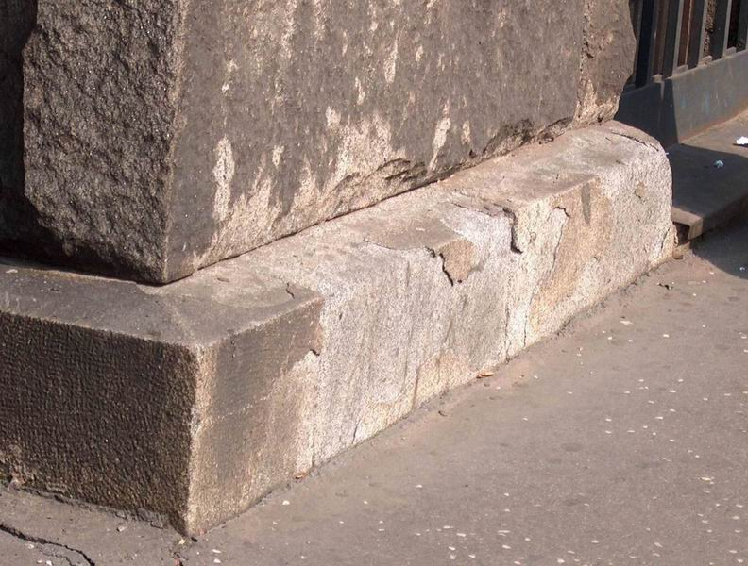
Beograd, zgrada Glavne pošte, južna fasada: oštećenja na granitu nastala dejstvom soli

Ugljen dioksid, kao i oksidi sumpora i azota, koji se u atmosferi nalaze u mnogo manjoj meri, znatno ubrzavaju razgradnju kamena. Svi pomenuti oksidi su kiseli oksidi koji u atmosferi reaguju sa atmosferskom vodom dajući odgovarajuće kiseline. Na primer:

CO₂ + H₂O → H₂CO₃
ugljen dioksid voda ugljena kiselina

SO₂ + H₂O → H₂SO₃
sumpor dioksid voda sumporasta kiselina

SO₃ + H₂O → H₂SO₄
sumpor trioksid voda sumporna kiselina

N₂O₃ + H₂O → 2HNO₂
azot trioksid voda azotasta kiselina

N₂O₅ + H₂O → 2HNO₃
azot pentoksid voda azotna kiselina

Ugljena kiselina je najslabija od gore pomenutih, ali kako se nalazi u najvećoj količini njeno dejstvo na građevinske materijale, u našem slučaju kamen, je najznačajnije.
Dejstvo ugljene kiseline najviše je izraženo na kamenu krečnjačkog porekla. Reakcijom krečnjaka (kalcijum karbonata), koji je slabo rastvoran u vodi, i ugljene kiseline dobija se kalcijum bikarbonat (kalcijum kiseli karbonat, kalcijum hidrogenkarbonat) koji se dobro rastvara u vodi:

CaCO₃ + H₂CO₃ → Ca(HCO₃)₂
Kalcijum karbonat ugljena kiselina kalcijum bikarbonat
(slabo rastvoran u vodi) (rastvoran u vodi)

Na ovaj način ugljena kiselina razara krečnjački kamen.
Peščari, kod kojih zrnca peska povezuje glina i/ili krečnjak, gube vezivno sredstvo rastvaranjem ili rastvaranjem i reakcijom sa ugljenom kiselinom iz atmosfere: pore u kamenu se proširuju čime se gube mehanička svojstva.
Slično ugljenoj deluju i ostale kiseline. Brzina rastvaranja i razlaganja kamena u mnogome zavisi i od vrste kamena:
- ukoliko je kamen šupljikav i/ili porozan dejtvo svih uticaja je mnogo više izraženo, pa je razlaganje kamena znatno brže,
- po pravilu silikatni kamen je otporniji od krečnjačkog.
________________________________________________________________________

Uticaj vode i mraza na kamen

Čista voda na temperaturama ispod 0ºC prelazi u svoje čvrsto agregatno stanje - led. Atmosferska voda uvek sadrži rastvorene gasove i druga onečišćenja koja krioskorski deluju snižavajući joj tačku mržnjenja. Molekul vode spada u jedan od najmanjih molekula. Ova osobina omogućava vodi da lako prodre u unutrašnjost kamena. Jednom kada se nađe u unutrašnjosti kamena voda na niskim temperaturama mrzne. Nastali led predstavlja kristalnu rešetku vode. Pritisak kristalizacije leda mehanički oštećuje kamen. Ponavljanjem ovog procesa tokom vremena dolazi do potpunog raspadanja kamena.

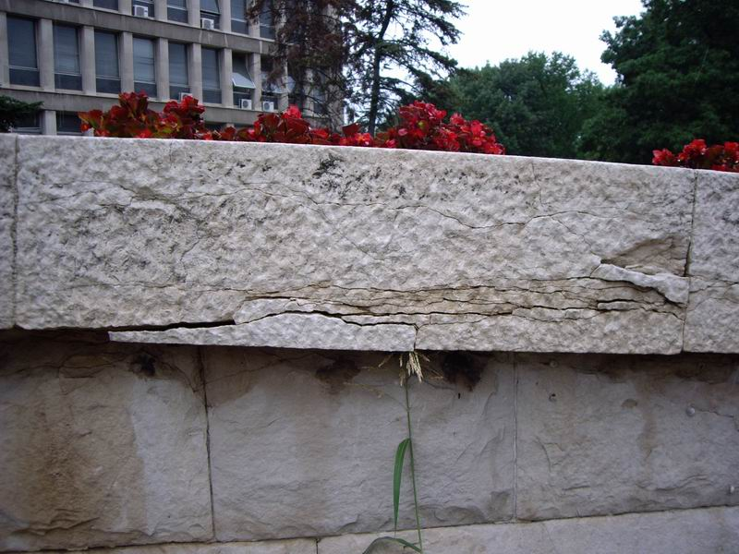
Novi Beograd, zgrada bivšeg SIV-a: oštećenja na Bračkom mermeru
________________________________________________________________________

Uticaj vode i toplote na kamen
Voda zadržana u kamenu koja se dejstvom sunca ili na neki drugi način zagreje prelazi u svoje gasovito agregatno stanje - vodenu paru. Prilikom isparavanja voda se širi i pritisak vodene pare oštećuje kamen.
Brzina propadanja kamena zavisi od vrste kamena, veličine pora, količine vode u kamenu, kao i temperature i brzine zagrevanja. Pojava je najzastupljenija u mediteranskim predelima.

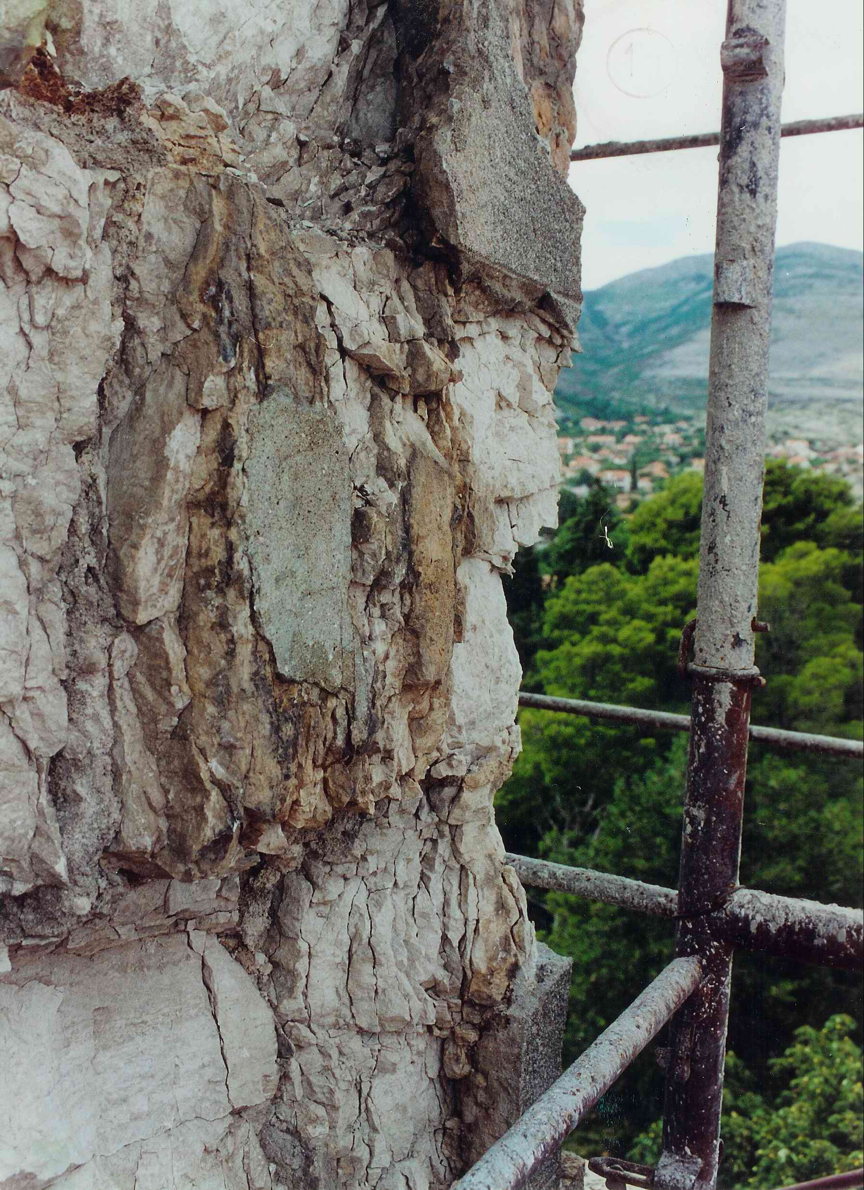

Trebinje, Hram Svetog Preobraženja Gospodnjeg: oštećenja na krečnjaku
________________________________________________________________________

Uticaj vode i kristalizacije na kamen

Voda nakon prodora u kamen rastvara minerale od kojih se on sastoji na već opisan način. Prilikom polaganog isparavanja vode deo minerala kamena rastvorenih u vodi ponovo kristališe, ali potpuno nezavisno od prvobitne kristalne strukture. Pritisci ovakve kristalizacije su izuzetno visoki, pa ova pojava dovodi do razaranja strukture kamena.
Reakcijom krečnjaka (kalcijum karbonata) i sumporne kiseline iz atmosfere u prisustvu vode nastaje kalcijum sulfat (gipsni kamen), izuzetno tvrd mineral:

CaCO₃ + H₂SO₄ + 2H₂O → CaSO₄ · 2H₂O + H₂CO₃
kalcijum sumporna voda kalcijum sulfat ugljena
karbonat kiselina (gipsni kamen) kiselina

Molekul kalcijum sulfata po zapremini je daleko veći od molekula kalcijum karbonata. Kristali kalcijum sulfata koji nastaju prema gornjoj reakciji pritiskom kristalizacije razaraju mermer i svaki kamen krečnjačkog porekla.
Ugljena kiselina razara kamen na ranije opisan način.

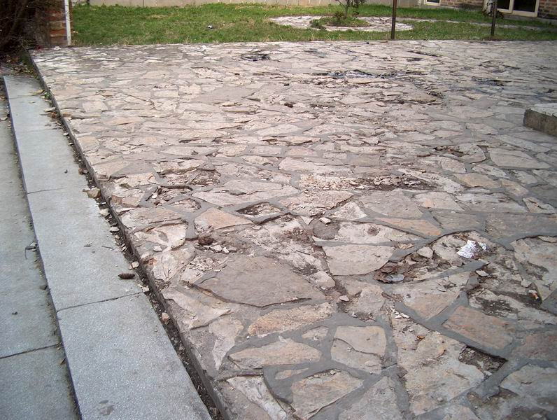
Beograd, plato ispred bioskopa Šumadija: oštećenja na Struganiku
________________________________________________________________________

Isoljavanje kamena
Deo rastvorenih minerala voda iznosi na površinu kamena. Nakon isparavanja vode minerali zaostaju u vidu belih ili sivih praškastih mrlja ili naslaga. Ova pojava poznata je kao isoljavanje građevinskog materijala, u našem slučaju kamena.

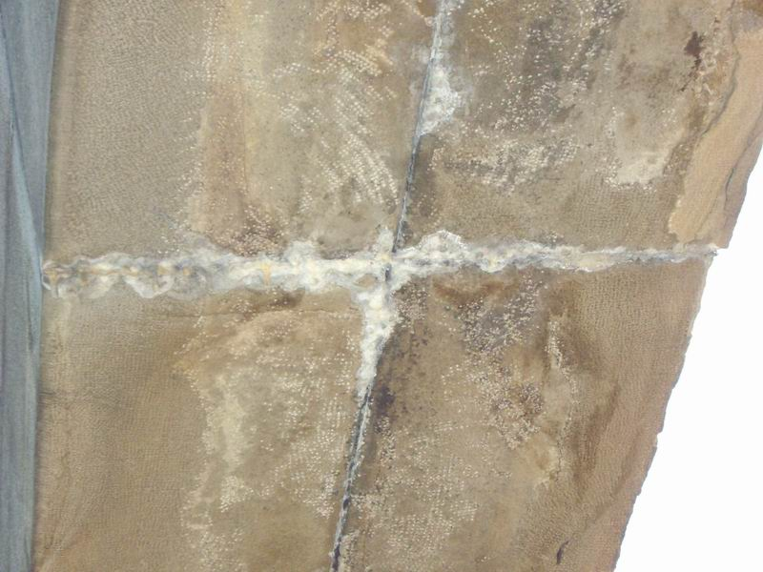
Beograd, Spomenik oslobodiocima Beograda 1944: isoljavanje kamena peščara
________________________________________________________________________

Bubrenje kamena
Kamen brečastog porekla sadrži glinu u slojevima između kamena krečnjaka. Glina koja se pokvasi povećava svoju zapreminu (bubri). Strana kamena koja je u dodiru sa atmosferilijama širi se pri kvašenju i skuplja pri sušenju, što vremenom dovodi do krivljenja kamena.
Mehaničke osobine kamena menjaju se usled ispiranja gline atmosferskom vodom (kiša).

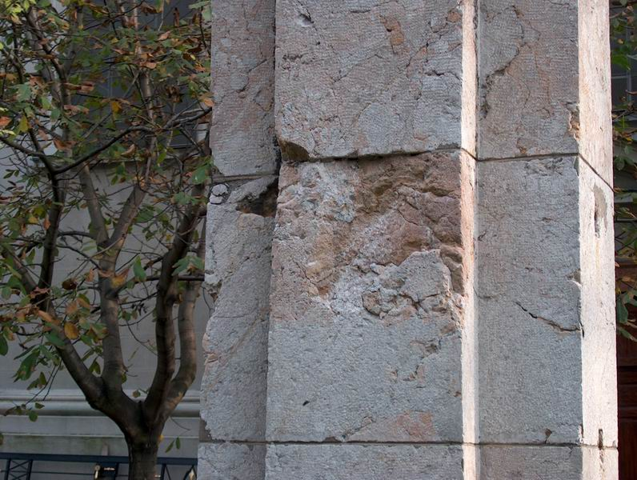
Beograd, Hram Svetog Arhangela Mihaila: oštećenja na breči nastala ispiranjem veziva (gline)
________________________________________________________________________

Uticaj vode i korozije metala na kamen
Gvožđe i legure gvožđa su materijali koji se u velikoj meri koriste u građevinskoj industriji. Gvožđe u prisustvu vlage korodira (rđa), odnosno gradi okside crne i mrko-riđe boje:

2Fe + 2H₂O → 2Fe(OH)₂ → 2FeO + H₂O
crn

4Fe(OH)₂ + O₂ → 2Fe₂O₃ + 4H₂O
mrko-riđ

Usled korozije gvožđe i do šest puta povećava svoju zapreminu. Gvozdeni ankeri i nosači, korišćeni za učvršćivanje kamenih delova, koji korodiraju vrše ogroman pritisak na okolni kamen što dovodi do njegovog oštećenja.

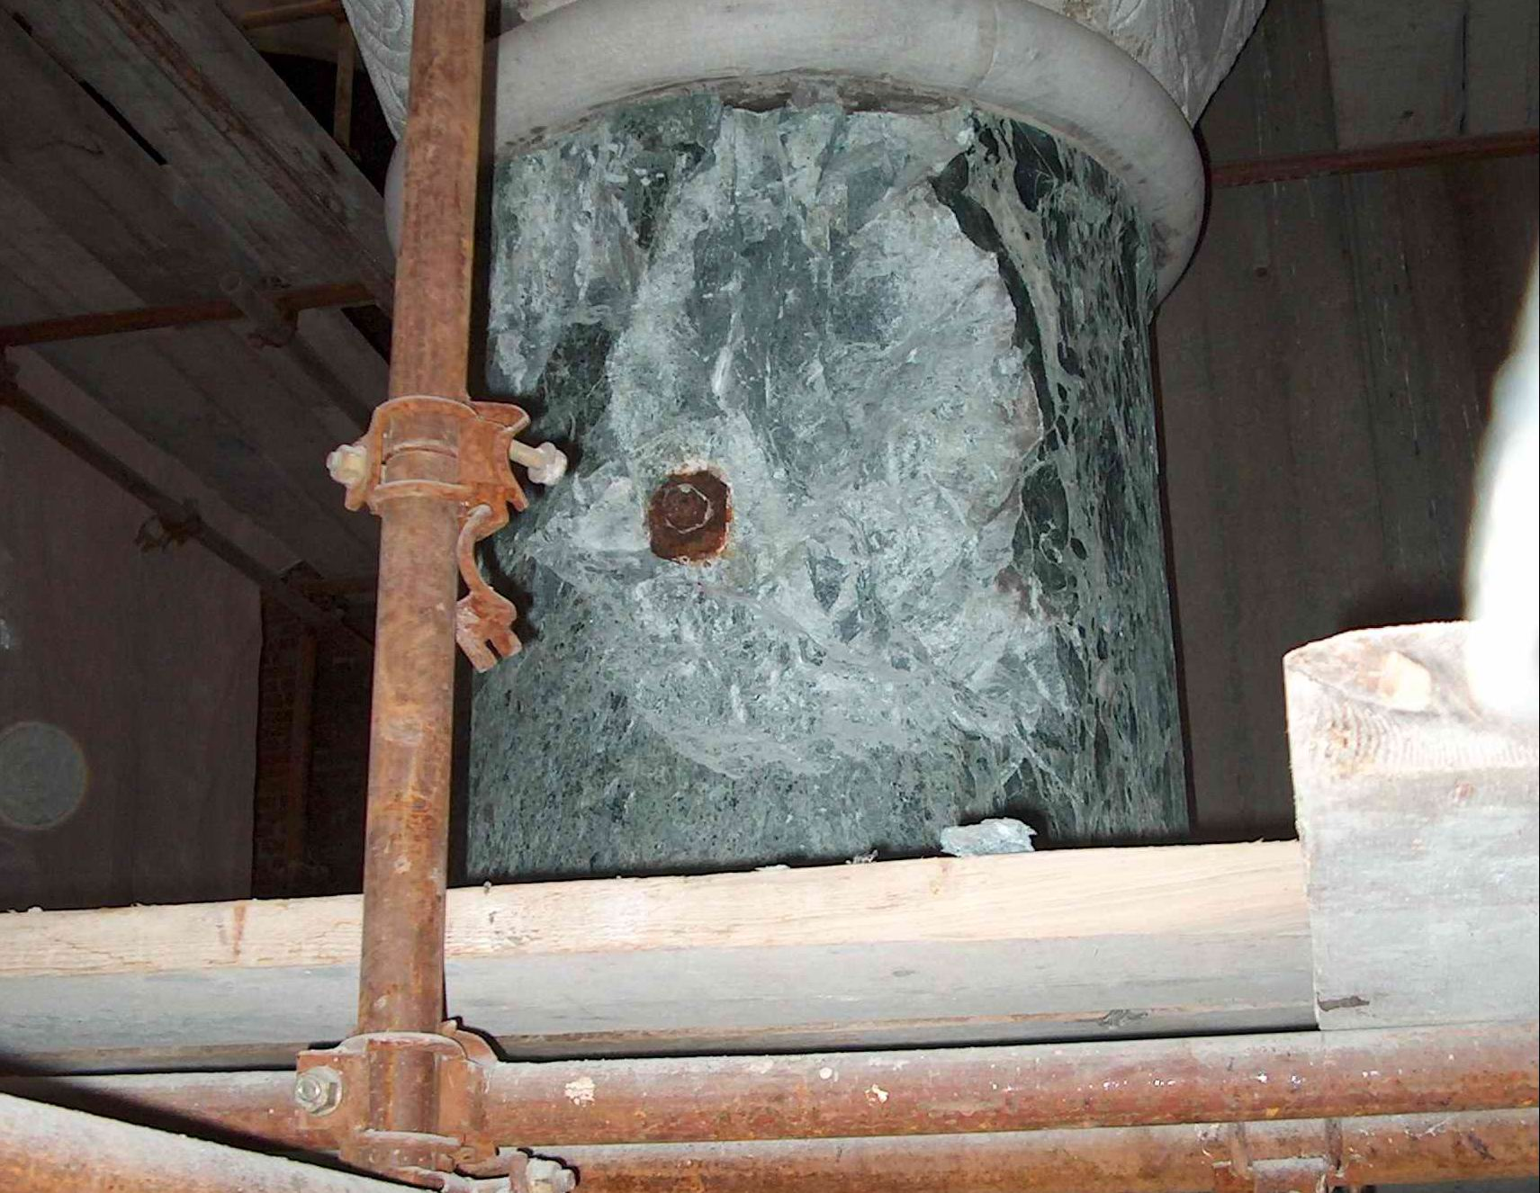
Beograd, Hram Svetog Save: oštećenja na stubu od mermera „Alpi Verde” nastala usled korodiranja gvozdenog ankera
________________________________________________________________________

Uticaj vode na prljanje kamena
Kiša i sneg iz vazduha „pokupe” razne nečistoće i talože ih na površini kamena ili ih unose u kamen. Pojava je karakteristična za gradske sredine, a posebno je izražena u blizini industrijskih zona gde su velika zagađenja atmosfere.

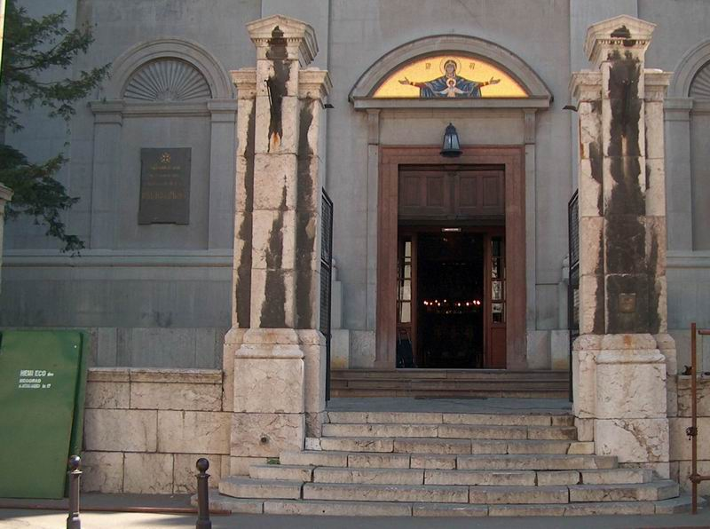
Beograd, Hram Svetog Arhangela Mihaila: naslage nečistoća na stubovima glavne kapije
________________________________________________________________________

Uticaj vode na razvoj raznih organizama na kamenu
Lišaji, alge, buđi i mahovine često koriste kamen kao stanište, hranu ili i jedno i drugo. Najčešće se nalaze na severnoj strani objekta tj. na strani na kojoj se vlaga u kamenu najduže zadržava. Najuporniji i najotporniji od ovih organizama su lišaji koji se razvijaju sa veoma malo vlage i opstaju na niskim temperaturama.

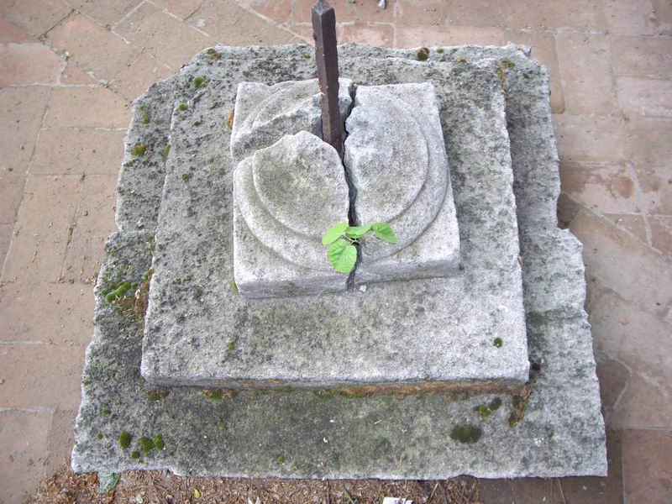
Zemun, Hram Svetog Oca Nikolaja: kapitel od Belovodskog peščara
________________________________________________________________________

Zaštita kamena

Posledica delovanja vode su teške građevinske štete. Zaštita građevinskih objekata od vode i vlage u svetu je zato regulisana zakonom koji se poštuje.
Silikonska sredstva za zaštitu građevinskih objekata od vode i vlage su u svetu najpoznatija i za sada neprevaziđena. Najmasovnija su silikonska sredstva tipa monomera i polimera sa vodonikom vezanim za silicijum:

R R R R
| | | |
C₁–Si–S , R’O–Si–OR’ , [–Si–O–]_{x} , [–Si–NH–]_{x}
| | | |
H H H H
itd.

Ovi silikonpolimeri se athezijom vezuju za kamen, pa na taj način i on postaje vodoodbo-jan.

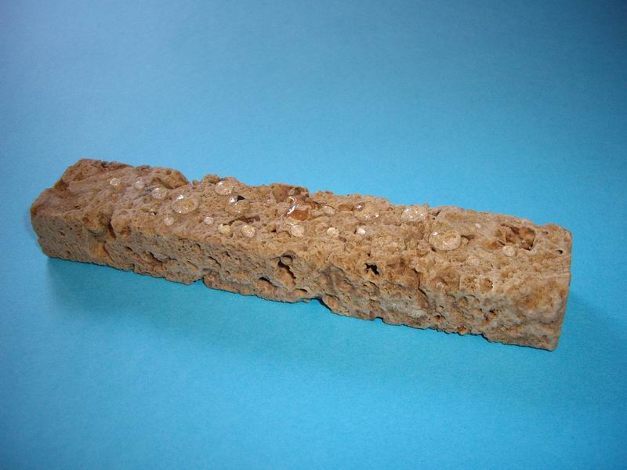
Siga zaštićena sredstvima Eco Impregnir K i Eco Impregnir MK, proizvođača Hemi Eco iz Beograda

Vodoodbojnost silikonpolimera nastaje kao posledica vodoodbojnosti radikala vezanih za silicijum.
Vodoodbojnost zavisi od građe polimera, odnosno od vrste radikala, stepena prostorne umreženosti i od grupa koje su, pored radikala, vezane za silicijum.

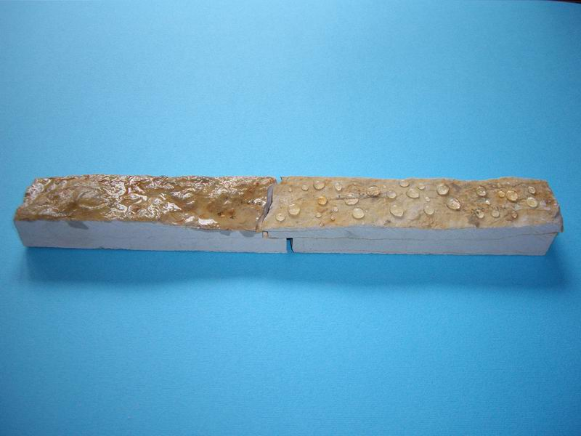
Struganik: desna strana zaštićena je sredstvima Eco Impregnir K i Eco Impregnir MK, proizvođača Hemi Eco iz Beograda

Krivljenje mermernih ploča je predmet Evropskog istraživačkog projekta pod nazivom “Testing and Assessment of marbles and limestones”. Iz sažetih razultata ovog istraživanja izdvajamo:

- Svaki kamen je podložan krivljenju;
- Krivljenje kamena je posledica strukturnog slabljenja kamena;
- Strukturno slabljenje kamena može da se svede na minimum vodoodbojnom zaštitom kamena.

Zaštitom-konzervacijom postiže se vodoodbojnost kamena što eliminiše negativno delovanje vode počev od propadanja do prljanja objekta, kao i pojave lišaja, algi, buđi, mahovina itd.
Antistatičko delovanje silikona sprečava naelektrisavanje građevinskog objekta statičkim elektricitetom.
Voda koja na neki način ipak dospe u konzervirani materijal mrzne na veoma niskim temperaturama koje nisu uobičajene za prirodne uslove.
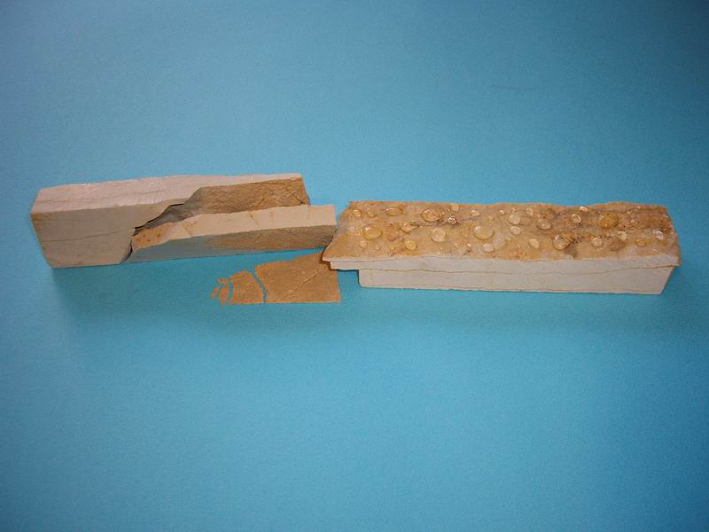
Struganik posle 10 ciklusa smrzavanje-odmrzavanje

Abstrakt

Pored drveta i zemlje kamen je građevinski materijal koji je najduže u upotrebi. I danas kamen se koristi u građevinskoj industriji zbog svoje trajnosti i nezamenjivog izgleda. Kiša, sneg, grad, vetar, niske i visoke temperature i ostale atmosferske pojave deluju na svaki građevinski materijal i oštećuju ga. Zaštitom (konzervacijom) produžava se životni vek kamena, kao i drugih građevinskih materijala. Konzervacija građevinskih matrijala zakonom je regulisana u razvijenijim zemljama i za ovu namenu najčešće se koriste silikonska zaštitna sredstva, koja su po kvalitetu neprevaziđena.

Razvojno-proizvodni centar Hemi Eco Srećko Stefanović

Literatura

- ”Long-term tensile and bending strength of natural building stones” Sorace, S, Materials and Structures, Vol. 29, August/September, 1996
- “Silicokone ihre Eigenschaften und ihre Anwendungsmöglichkiten“, 2. Auflage, Dr. rer. nat. habil. Hellmut Reuther, Verlag Theodor Steinkopff, Dresden, 1969
- ”Stone in Architecture: Properties, Durability”, Third edition, Winkler, E.M, Springer, 1997
- ”Thermal microfracturing of marble” Sage, J.D. Engineering Geology of Ancient Works, Monuments and Historical Sites, 1988

Beograd, 2010

